许鲜小程序三期V3.0.1需求功能梳理

一:小程序端加上商品管理的
- 入口：
“我的”-> 商品管理
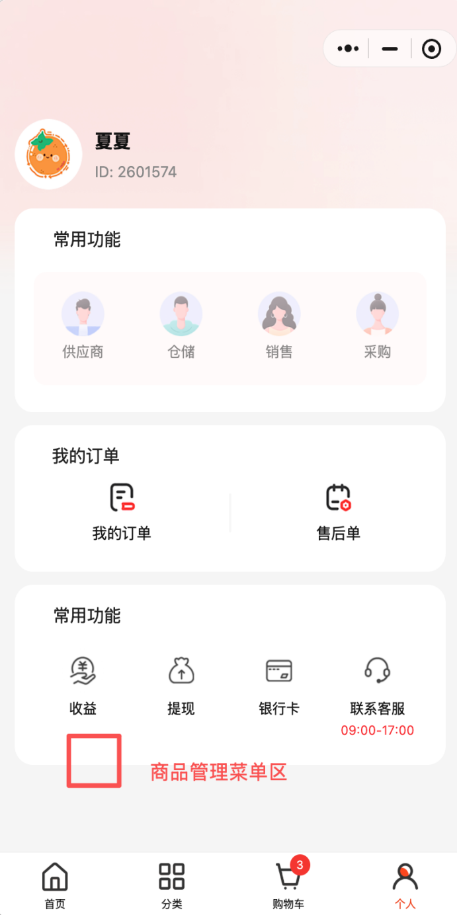
备注：此处的“常用功能” 区域看是否可以通过后台的配置，通过接口访问，然后去动态的展示快捷入口区域（这里返回的数据，包括名称、icon、落地页、还有落地页的宏参数替换，比如token或者用户id等参数。开发的时候与坤哥核对）

- 商品管理-添加商品操作页面
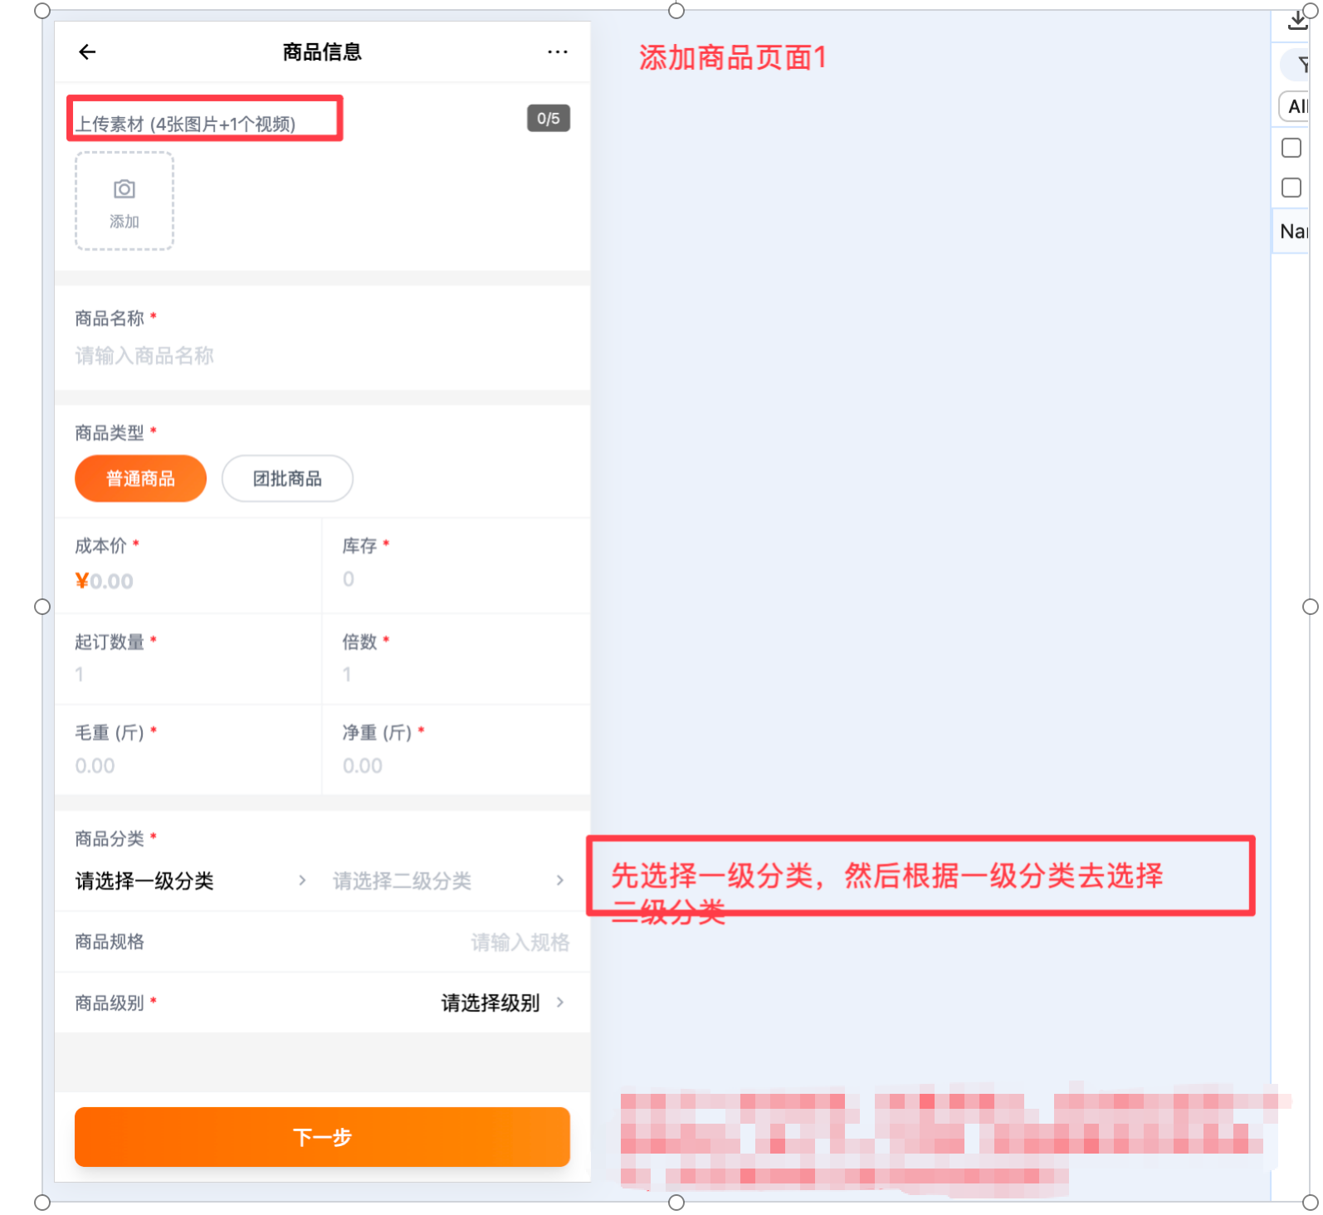

页面2：
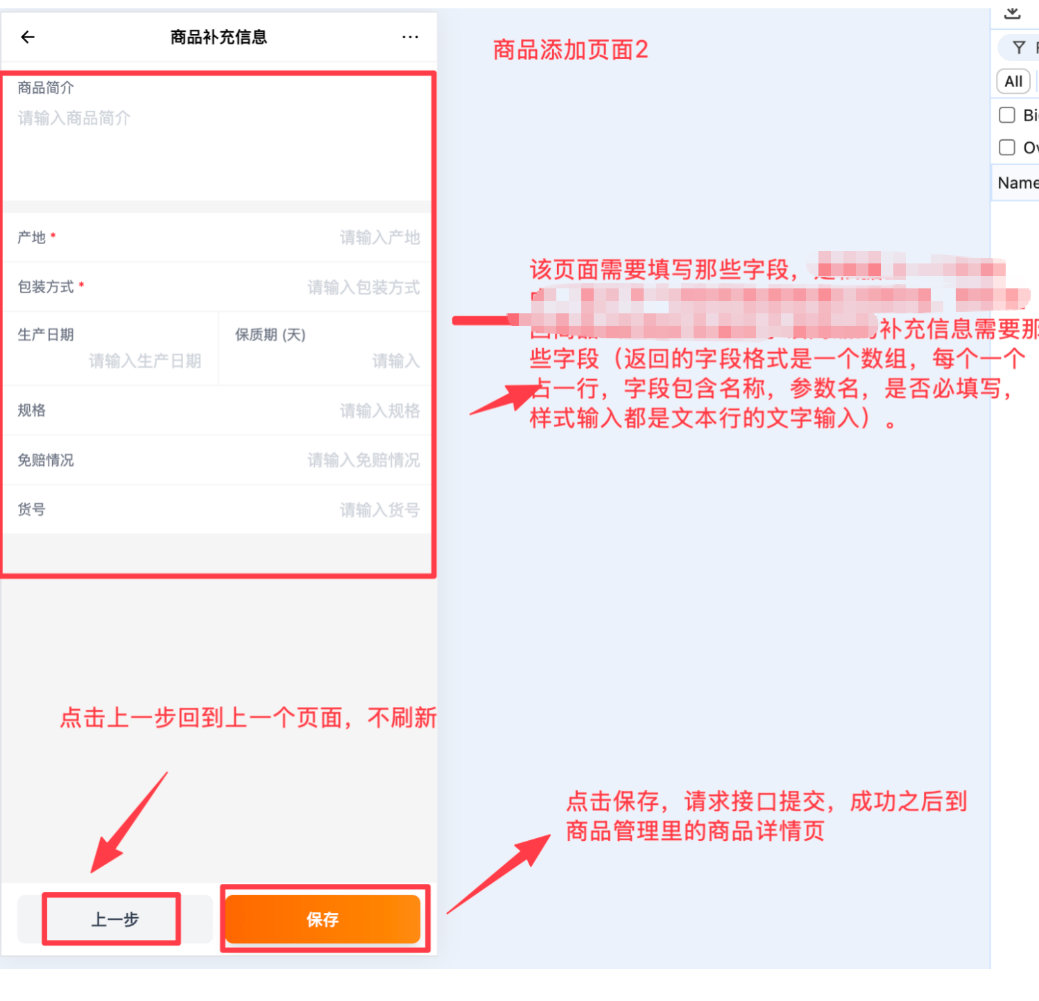

商品管理-某个商品的详情页
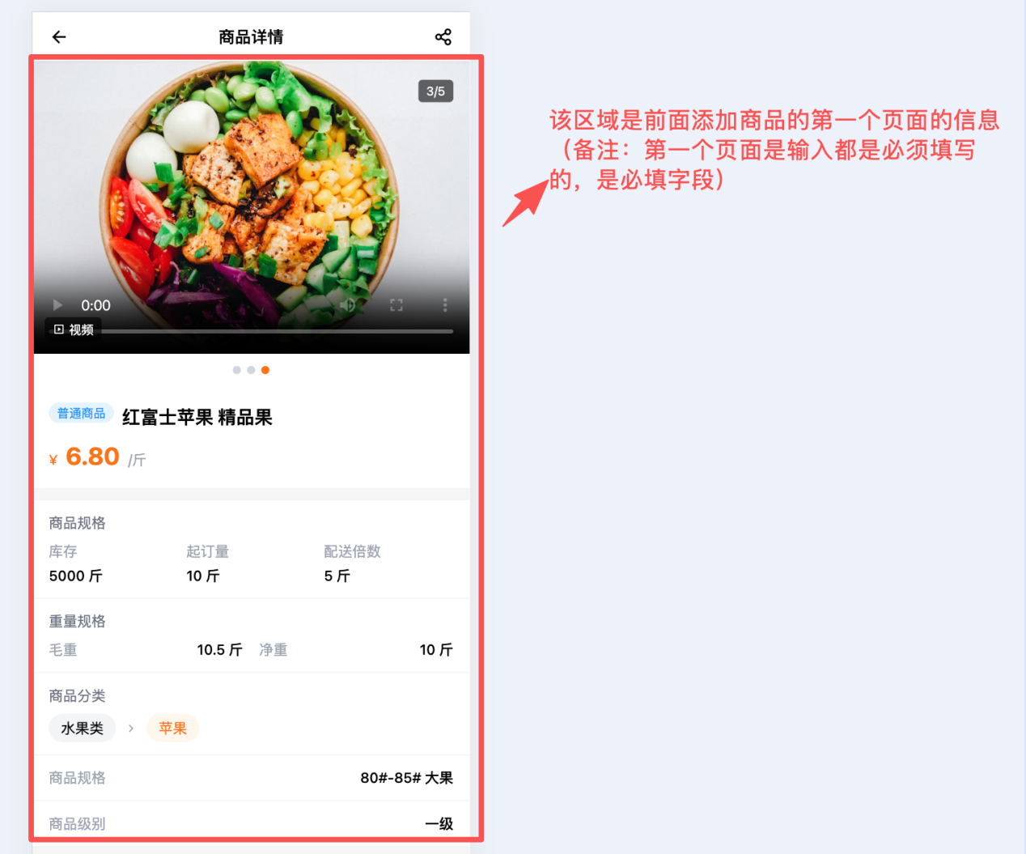

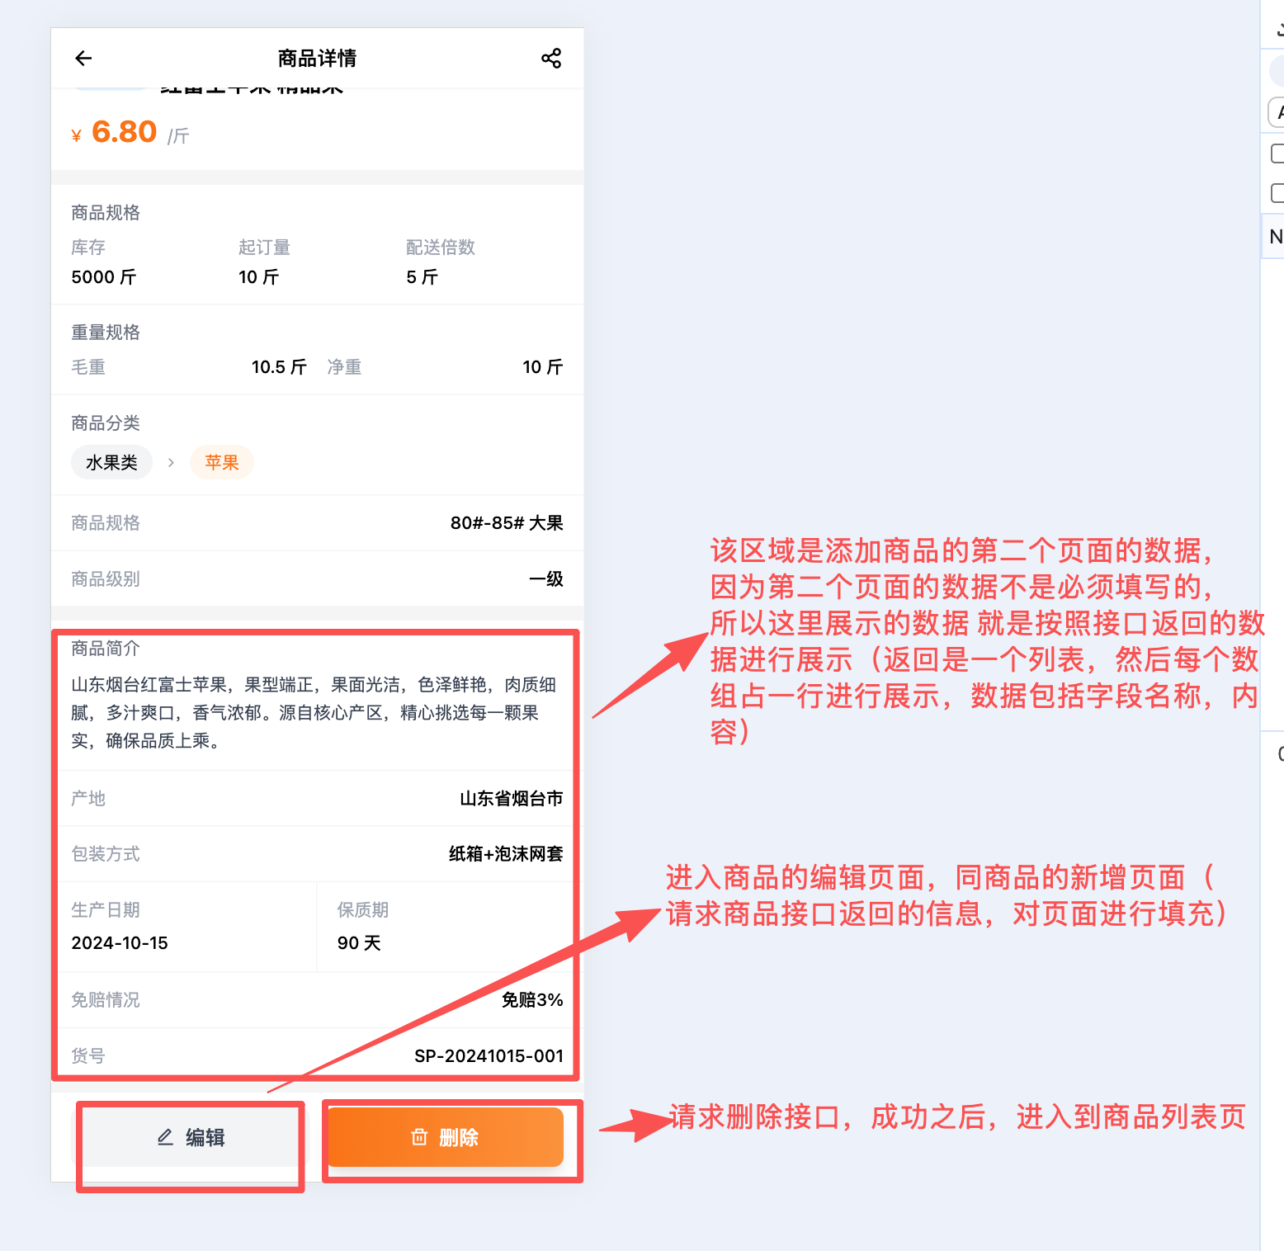

商品管理-商品列表
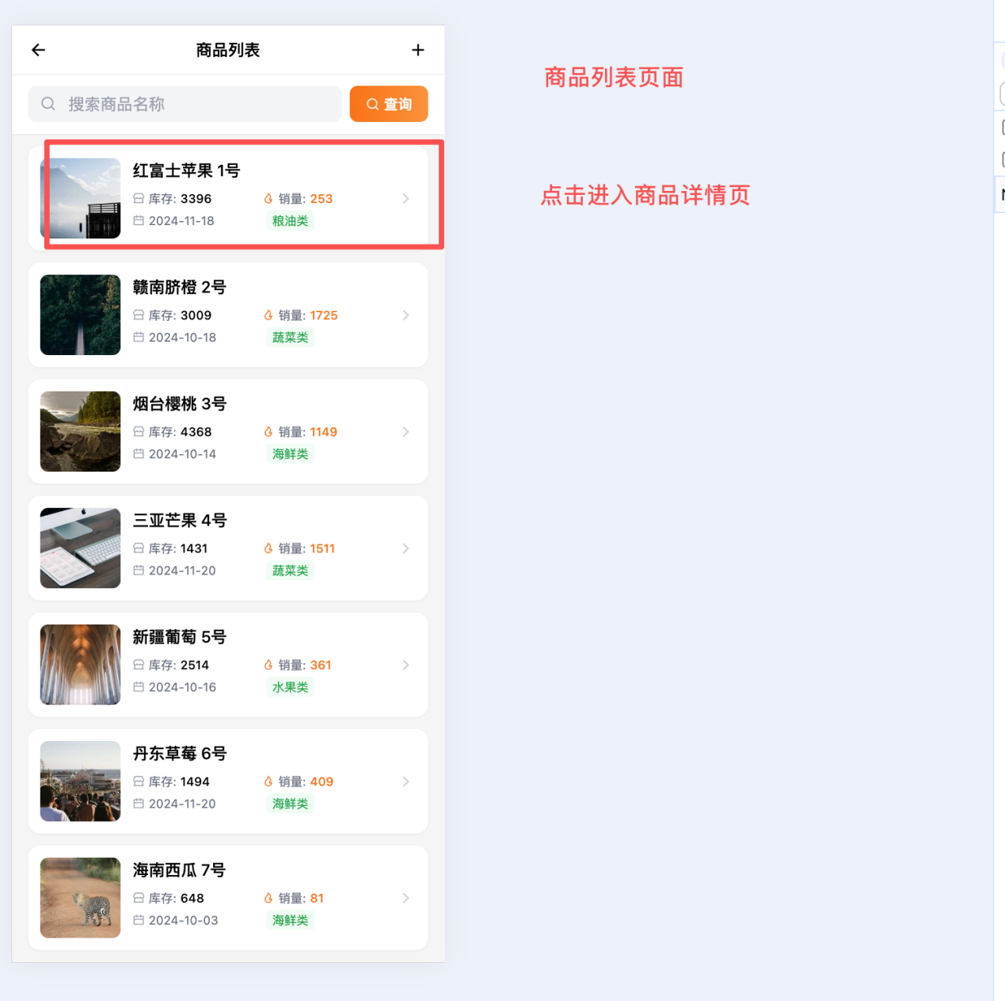

当商品列表页为空的时候，页面展示如下
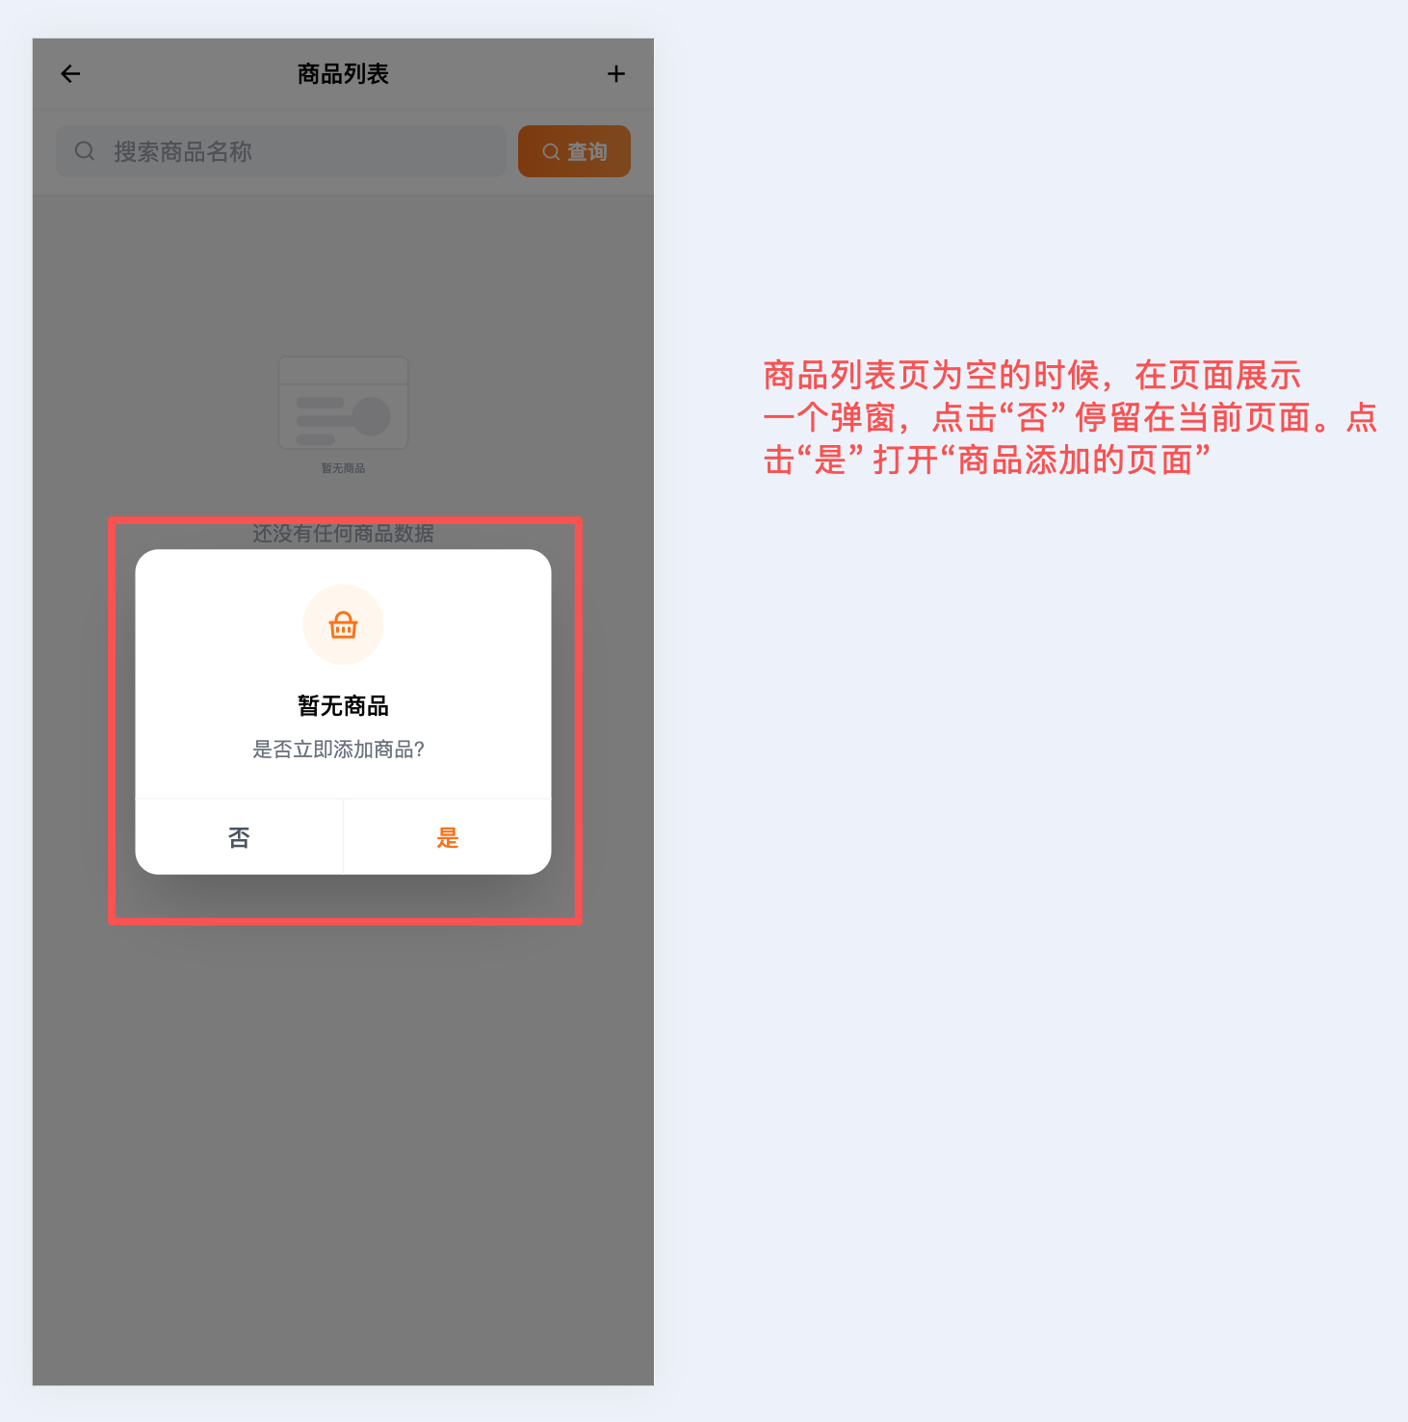

点击“否” 停留在当前页面的效果
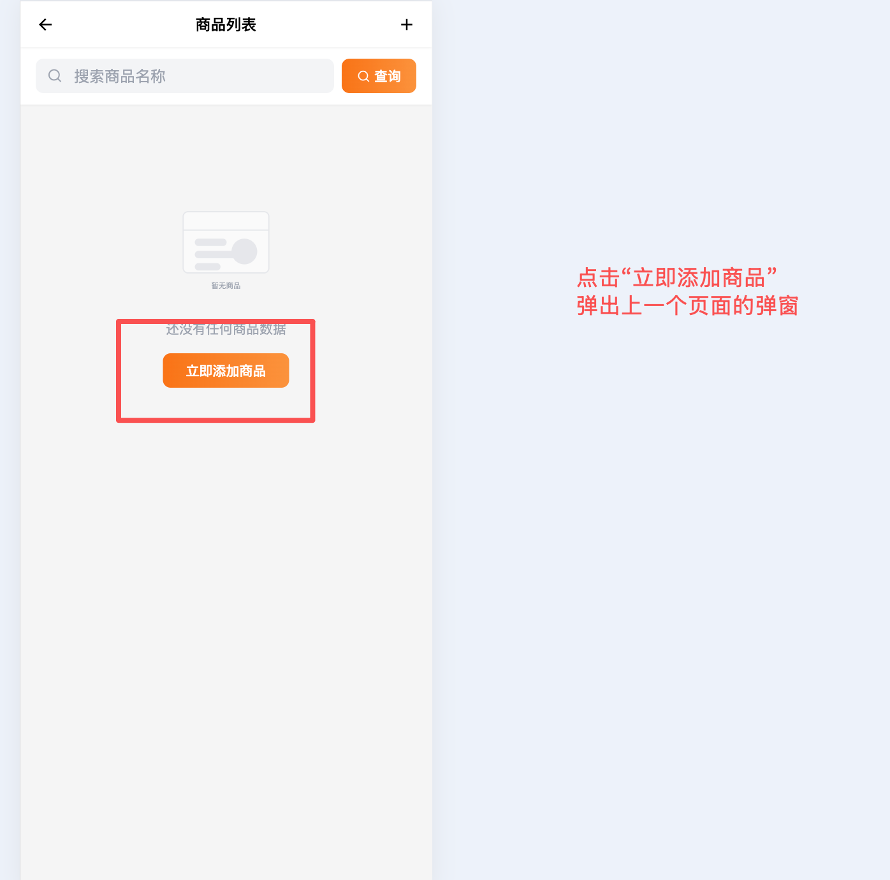

二：个人信息
- 新增二维码展示
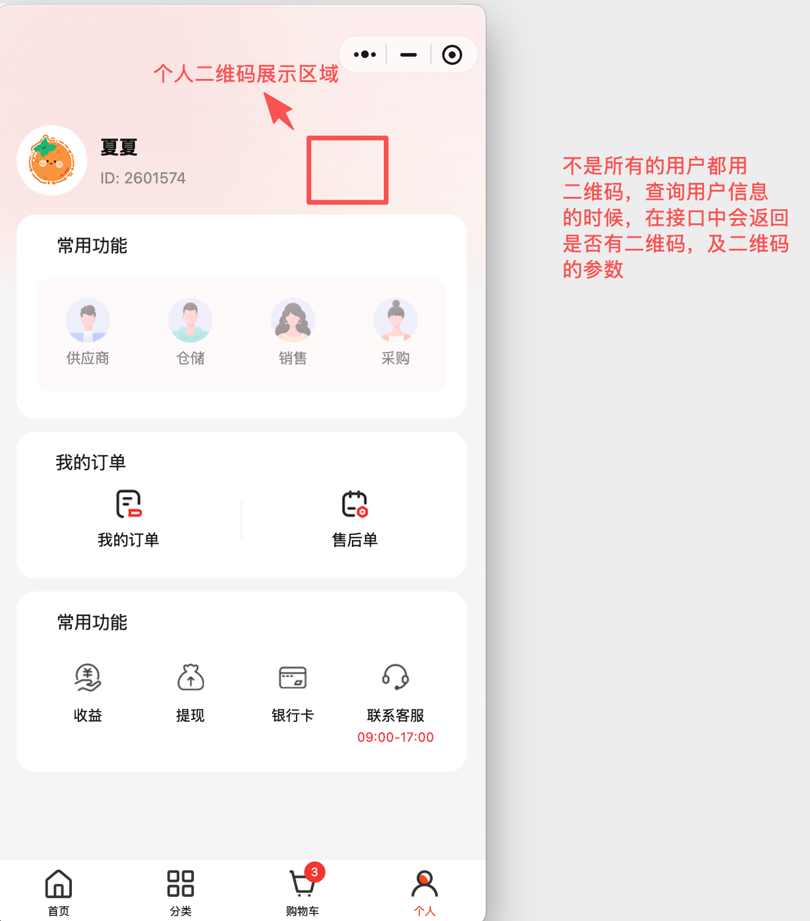
- “销售”，点击该区域的时候，如果 当前用户无销售身份则弹出一个申请成为销售的一个页面
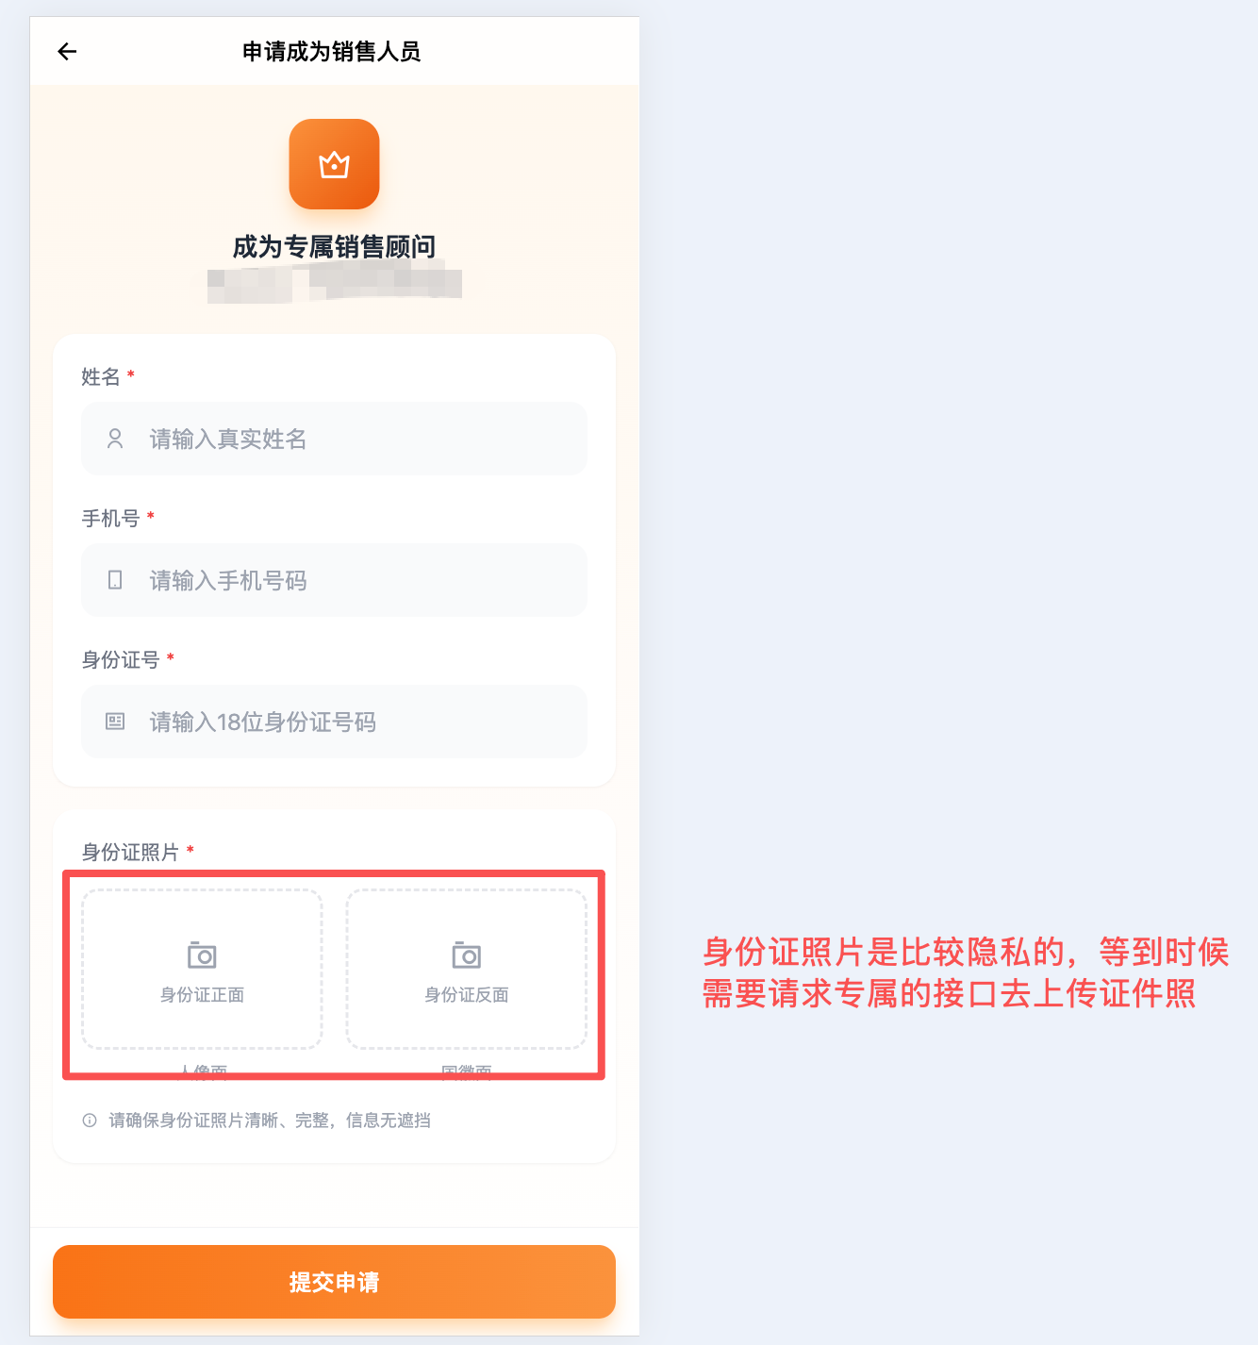

“销售人员”申请提交成功之后，需要刷新用户的信息接口，然后会返回当前用户身份及审核状态（有无此身份及对应身份的审核状态）。

- 点击“二维码”区域，把个人的二维码信息弹出来。
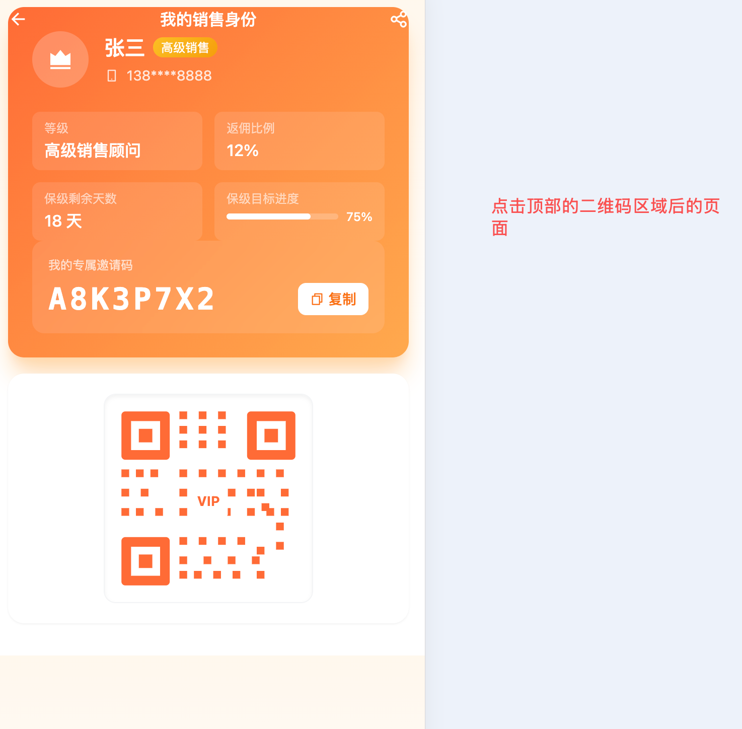

3.1 微信用户扫描上述二维码进入到下面的页面
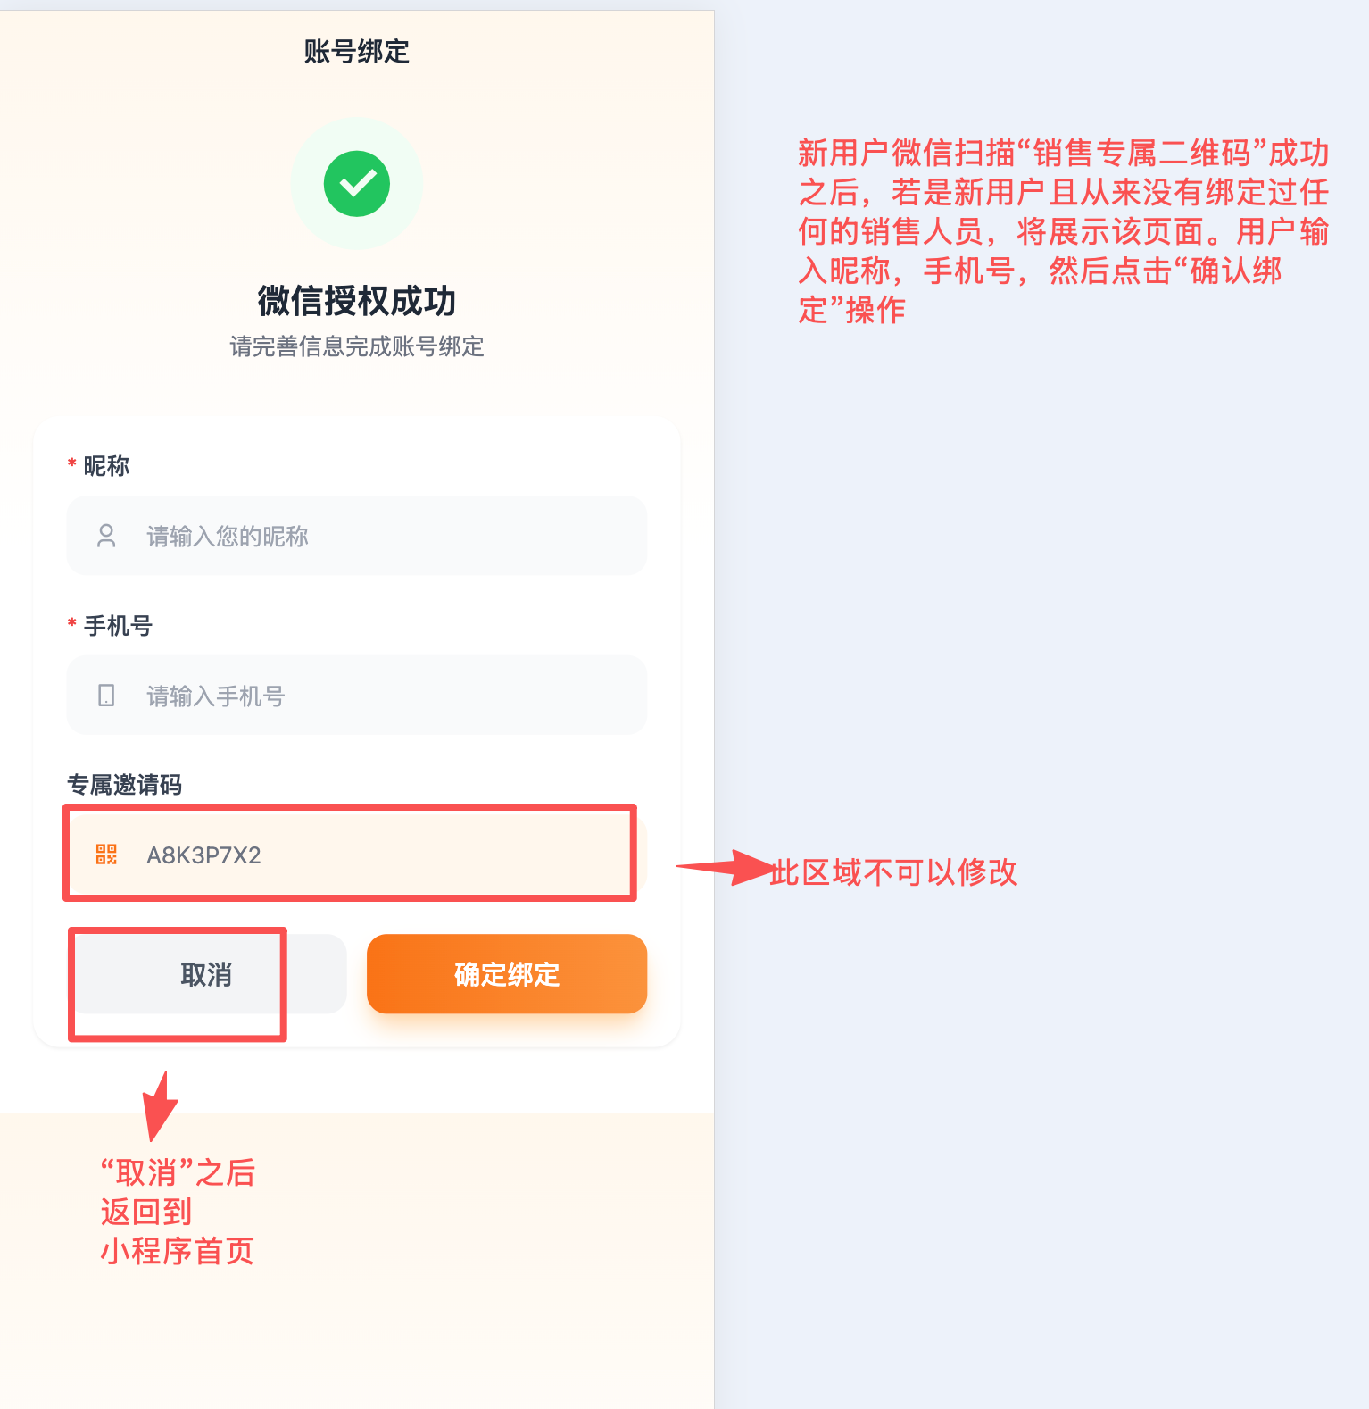

- “我的”->客户列表区域
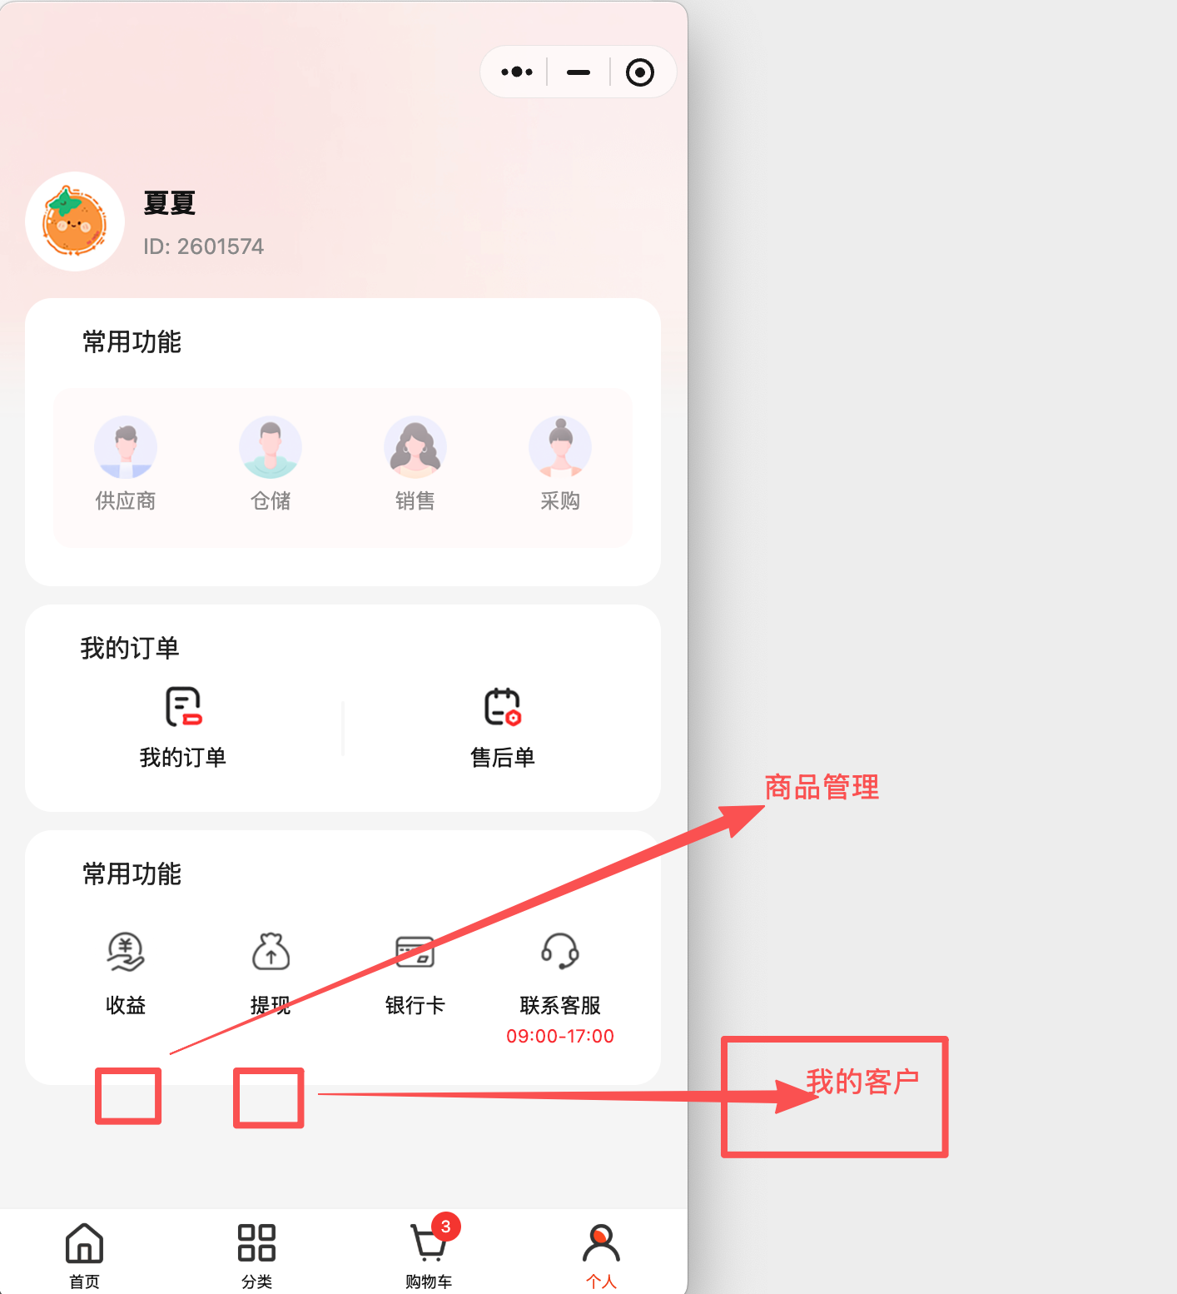
在我的页面新增一个“我的客户”icon
  - 我的客户-客户列表
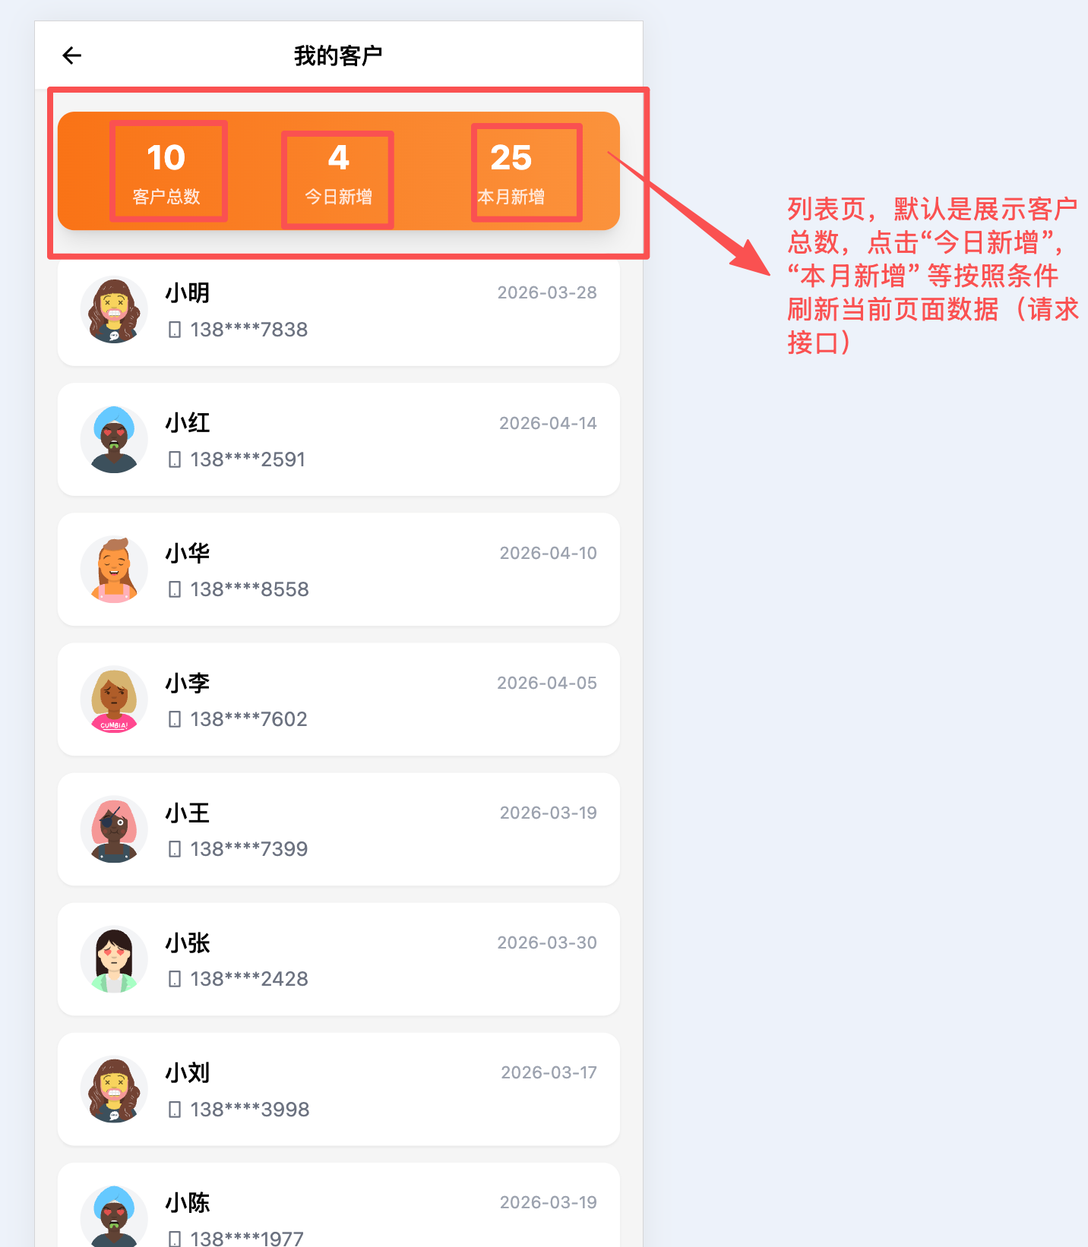

- 售后相关页面优化点
5.1 售后提单页
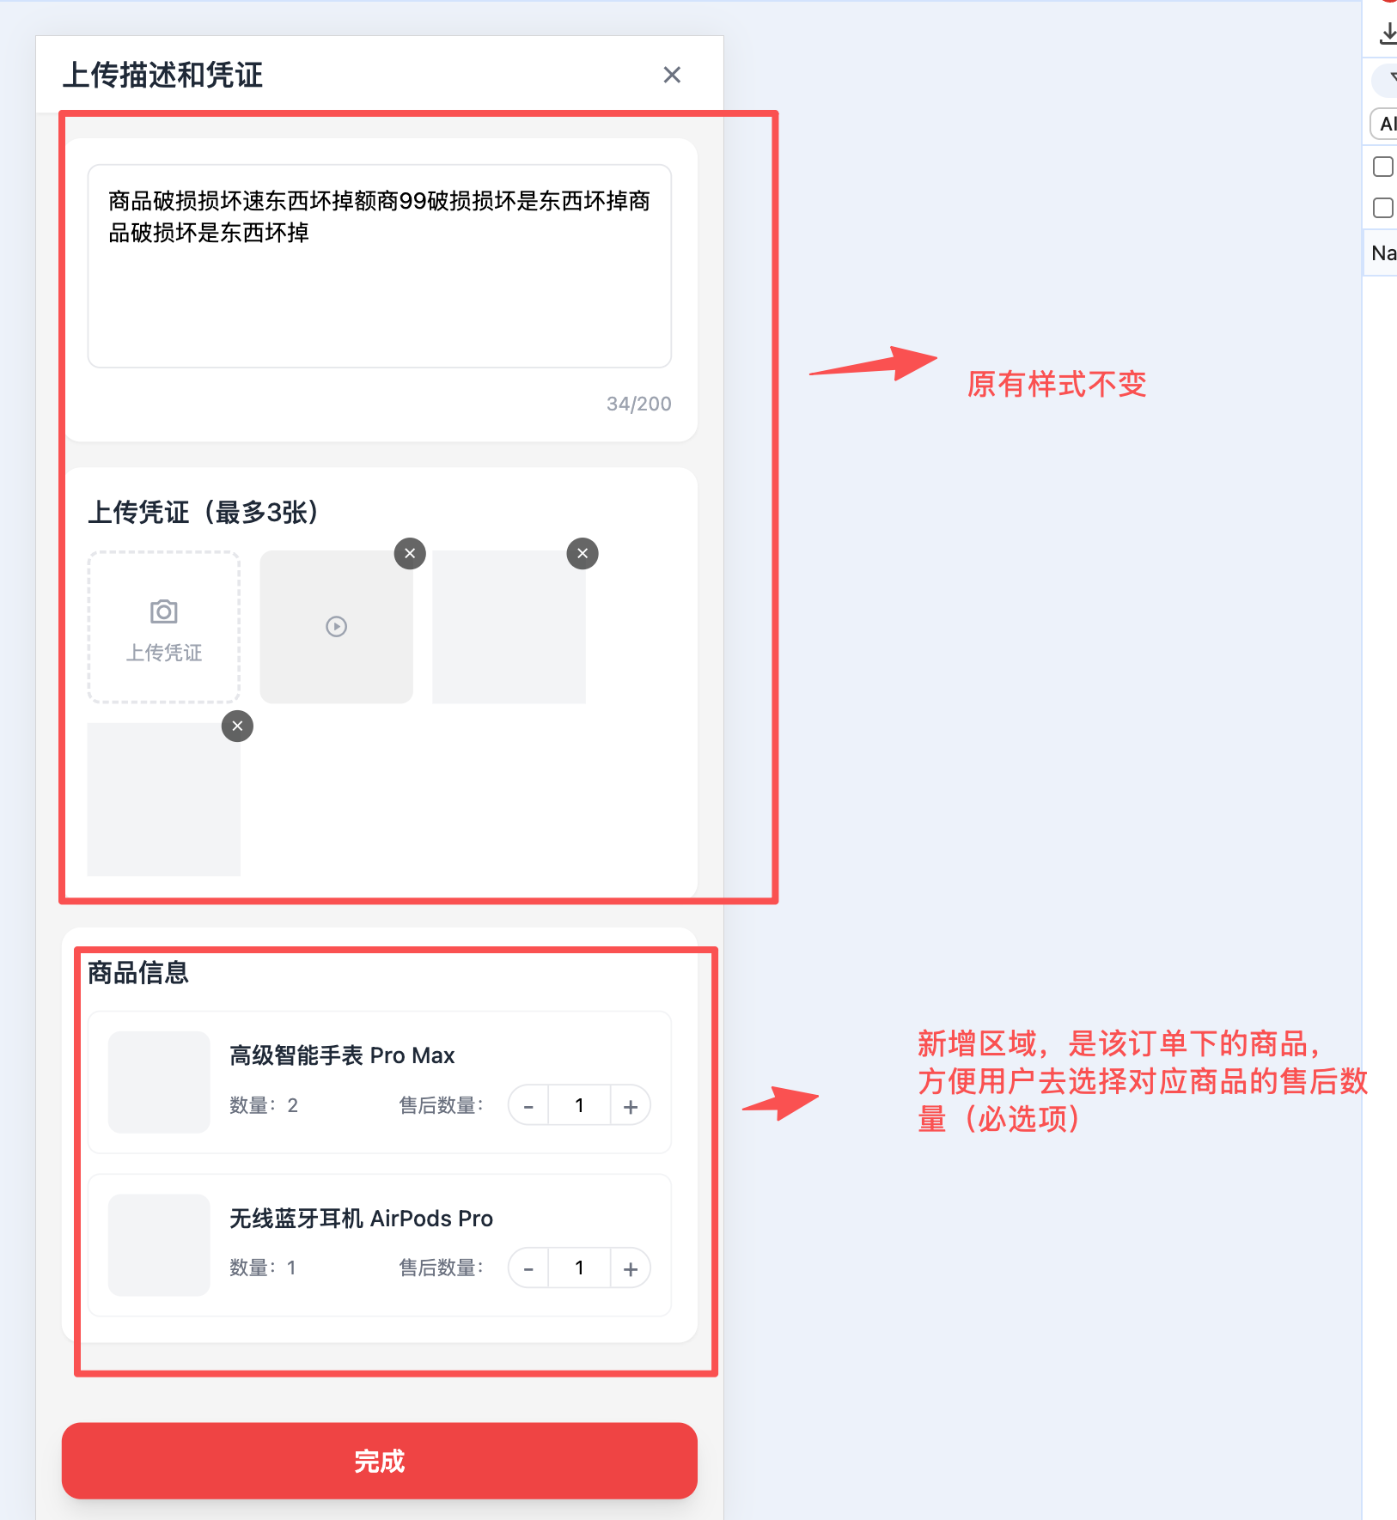

5.2 售后订单详情页面修改
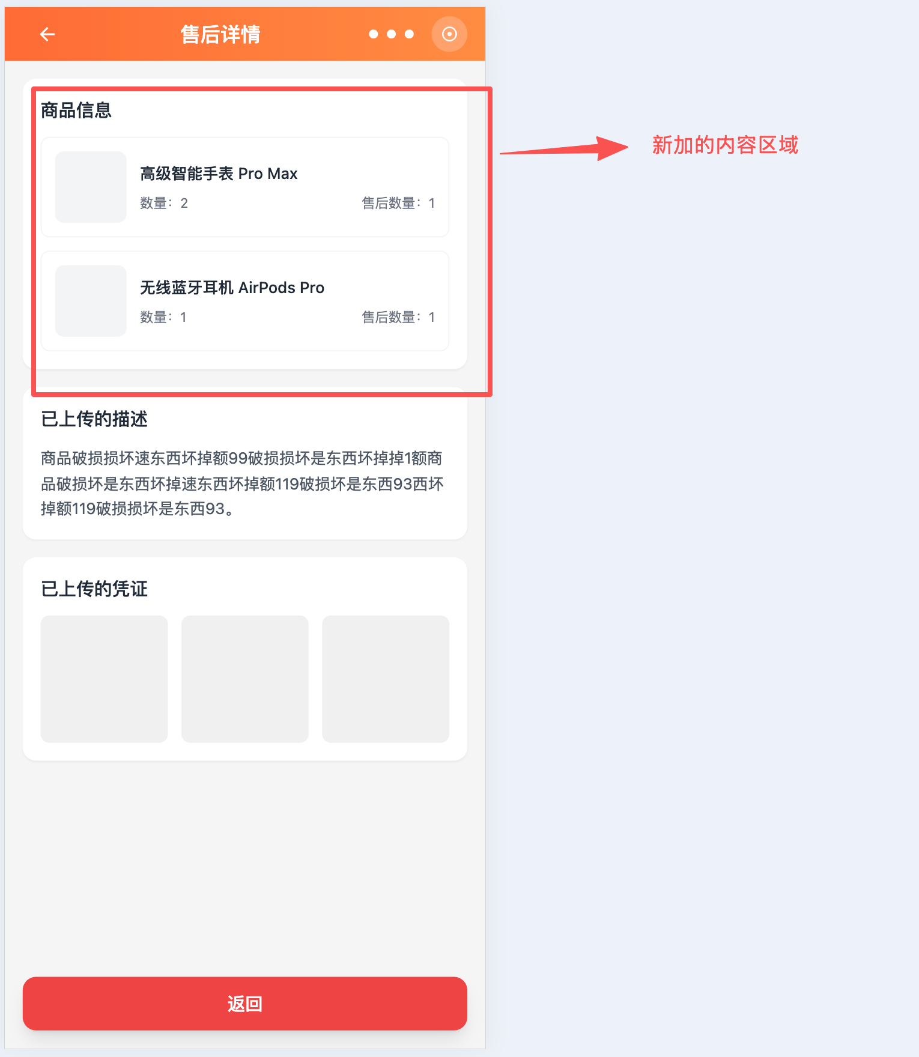

- 提现
  - 提现申请中加入一个微信零钱的选项
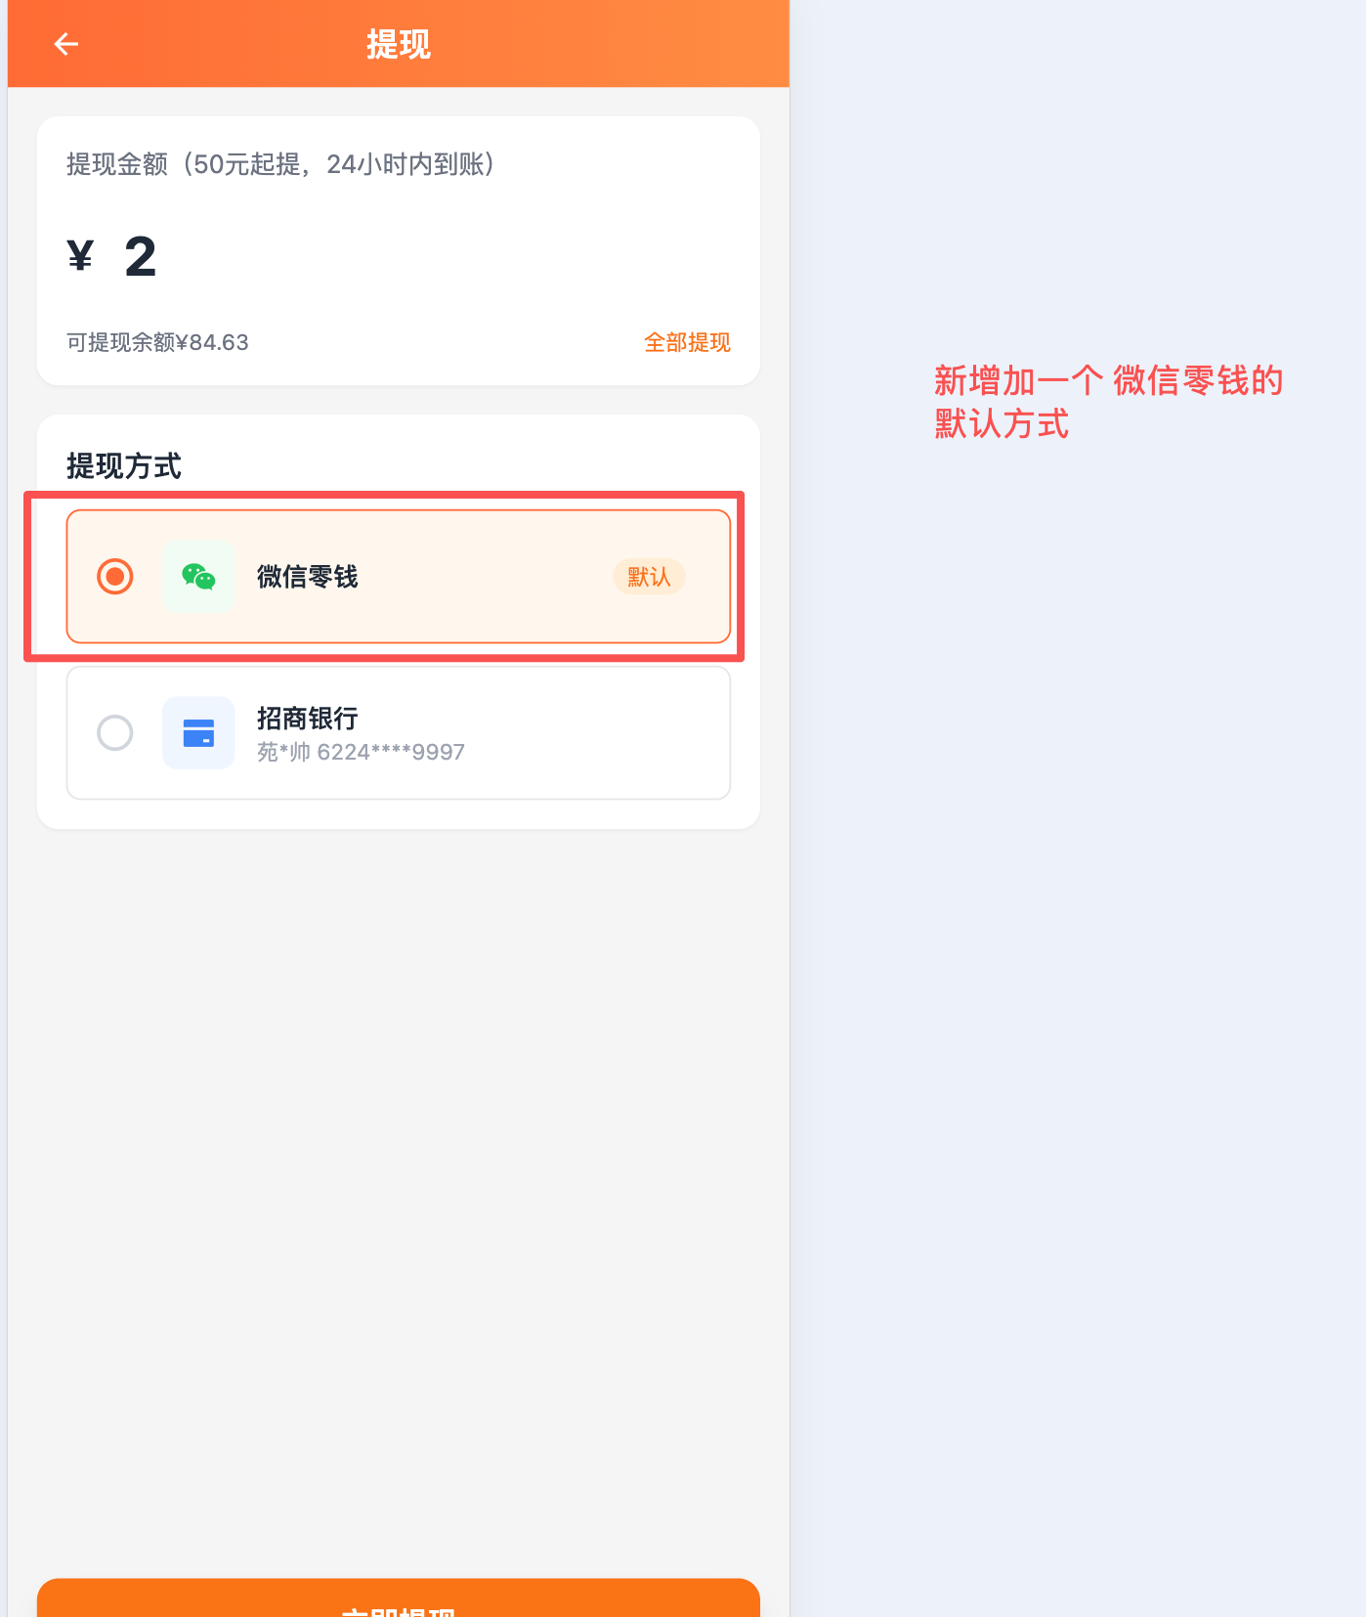

  - 提现记录
